12.06.2020

WITAJCIE KOCHANI!
ZAPRASZAM DO ZABAWY I NAUKI!
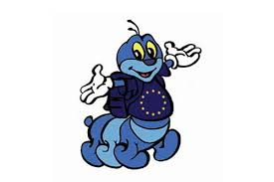
Temat: Poznajemy symbole Unii Europejskiej.

WPROWADZENIE.
Rodzic czyta dziecku informację. W razie konieczności wyjaśnia niezrozumiałe słowa.
Można wykorzystać mapę lub globus i pokazać dziecku Europę.
Europa to njmniejszy kontynent, ale mieszka na nim aż jedna piąta ludności świata. Kiedyś nie było tu spokoju. Państwa nie umiały się porozumieć i załaatwić trudnych spraw pokojowo.
Często wybuchały wojny. Sprowadzały one na ludzi nieśzczęścia. Myśl o tym, co zrobić żeby było inaczej , nurtowała myślicieli i polityków od wieków. Dopiero w naszych czasach naprawdę się to
udało. Powstała Unia Europejska , która zjednoczyła wiele narodów. Polska dołączyła do nich. Wszyscy razem stanowią wielką rodzinę. Urodziliśmy się w Europie , mamy wspólne korzenie i kulturę, którą potrafimy przekazać dalekiemu światu. Różnimy się jednak trochę. W naszych państwach mówimy innymi językami, być może wyznajemy inną religię, mamy inną historię, obyczaje , tradycje. To stanowi o naszej narodowej tożsamości, której nie możemy zatracić.
Warto poznawać się bliżej. To przecież najlepsza droga do wzajemnego zrozumienia.
Co to jest Unia Europejska?
Unia Europejska to jedyny na świecie polityczny i gospodarczy związek niezależnych państw, które postanowiły ze sobą współpracować.

Dlaczego Unia Europejska jest potrzebna?
Unia Europejska gwarantuje utrzymanie pokoju, wolności, demokracji, przestrzegania prawa i wzajemną pomoc. Umożliwia też wspólną pracę dla polepszenia warunków życia wszystkich obywateli. Jednak w ramach Unii Europejskiej każde państwo zachowuje własna tożsamość- kulturę, język, hymn i godło. Polska przystąpiła do Unii Europejskiej w maju 2004 roku.

Obecnie Unia Europejska liczy 27 państw członkowskich. 31 stycznia 2020 roku Wielka Brytania wystąpiła z Unii Europejskiej.
Obejrzyj film.
https://www.youtube.com/watch?v=MmbS2O-IVU8

ZABAWA RUCHOWA DO PIOSENKI ,, WAKACYJNY POCIĄG”
Wszystkie kraje w Unii Europejskiej są piękne i warto je zwiedzić. Pamietaj , że Twój kraj jest najpieknięjszy ! Może po tej zabawie zaplanujesz z rodzicami wakacyjną podróż. Pamiętaj o zasadach jakie obecnie obowiązują w związku z epidemią.
Zabaw się do piosenki . Poruszaj się jak pociąg , zaproś mamę lub tatę do zabawy.
https://www.youtube.com/watch?v=uSwisxOMNz4

POZNANIE SYMBOLI UNII EUROPEJSKIEJ.

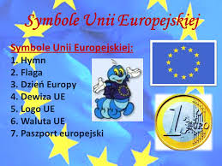

OBEJRZYJ PREZENTACJĘ :)

https://www.youtube.com/watch?v=6SrV-3iC4Ww

https://www.youtube.com/watch?v=Dxy1Z-8dV8M

Odpowiedz na kilka pytań:
- Wyjaśnij , co to jest Unia Europejska?
- Wymień symbole Unii Europejskiej?
- Ile obecnie krajów należy do Unii Europejskiej?
- Czy podoba ci się maskotka Unii Europejskiej?

DLA CHĘTNYCH DZIECI.
Posłuchaj piosenki.
Wygrywaj rytmicznie zwrotkę lub refran piosenki na dowolnym instrumencie perkusyjnym.
Jeżeli nie masz takiego instrumentu to zrób sobie sam , pożyczając od mamy drewniane łyżki.
https://www.youtube.com/watch?v=5VVAotBHuiM

Pokoloruj maskotkę i flagę Unii Europejskiej.

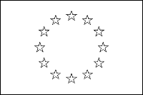

Syriusz najjaśniejsza gwiazda na niebie, dała nazwę maskotce dla dzieci w Unii Europejskiej.

Flaga Unii Europejskiej symbolizuje jedność państw Unii Europejskiej.

Wykonaj dziełanie matematyczne. Dokonaj obliczeń i poprowadź do właściwego wyniku (gwiazdy).
5+1=
6
4
3+4=
3+3=
8+2=
2+2=
10
9+1=
7
5+2=
5+5=

Przeczytaj.

To maskotka Syriusz.
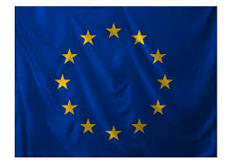
To flaga Unii Europejskiej.
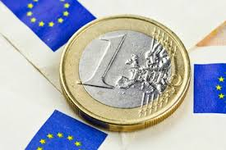
To waluta Unii Europejskiej - Euro.

Pozdrawiam serdecznie p.Asia

